
FACULDADE SENAI FATESG

CURSO SUPERIOR DE TECNOLOGIA EM
ANÁLISE E DESENVOLVIMENTO DE SISTEMAS
MÓDULO 1

VINICIUS ARAUJO LOPES

RELATÓRIO: VISITA TÉCNICA À CAMPUS PARTY GOIÁS 2019

Goiânia
2019
VINICIUS ARAUJO LOPES

RELATÓRIO: VISITA TÉCNICA À CAMPUS PARTY GOIÁS 2019

Relatório de visita técnica ao evento Campus Party Goiás, apresentado à Faculdade SENAI FATESG, para obtenção da declaração de participação do evento.

Goiânia
2019
AGRADECIMENTOS

Sou grato a Deus pela oportunidade de cursar o ensino superior e poder aprimorar o meu conhecimento.

Agradeço à minha esposa Cristina, pelo total apoio à minha iniciativa de estudar e pela compreensão da minha ausência enquanto estudo.

Agradeço ao professor Ujeverson Tavares, que nos recepcionou com a disposição e euforia de uma criança que vai a um parque de diversões pela primeira vez, mas ciente da responsabilidade que tem de despertar o interesse pelo aprendizado em seus discentes.

Agradeço à equipe da Rede ITEGO que foi responsável pela execução do projeto Oficina Sensorial dentro do container, pela atenção, educação e cordialidade a mim dispensadas.

Agradecimento especial à professora Katia Forville, por me sugerir o experimento da Oficina Sensorial, cuja participação me proporcionou experiências gratificantes, e que me fizeram perceber que um evento tecnológico não se resume a pequenos robôs, jogos e impressoras 3D e realidade virtual.
LISTA DE ILUSTRAÇÕES

Figura 1- Entrada do evento Campus Party Goiás 6
Figura 2- Selfie com colegas de turma e o professor Ujeverson 7
Figura 3- Tentando ouvir a palestra Physio Game 9
Figura 4- Tímpanos prestes a sangrar na palestra Physio Game 10
Figura 5- Arena Campus Party 11
Figura 6- O stand mágico 12
Figura 7- Equipe do projeto Oficina Sensorial 13
Figura 8- Tela de Login da Oficina Sensorial 14
Figura 9- Venda da cobaia 15
Figura 10- Katia Forville 16
Figura 11- A Campus Party mudou minha vida 18
Figura 12: Post no Youtube 21
Figura 13: Post no Facebook 21

SUMÁRIO
1 INTRODUÇÃO 5
2 EXPECTATIVA 5
3 PRIMEIRAS IMPRESSÕES 6
4 EXPERIÊNCIAS 7
5 PERAMBULANDO 7
5.1 PALESTRA PHYSIO GAME 8
5.2 ARENA CAMPUS PARTY 10
6 OFICINA SENSORIAL 12
6.1 Acesso ao projeto Oficina Sensorial 13
6.2 Os experimentos sensoriais 14
6.2.1 Artefatos dos testes sensoriais 15
7 A DESPEDIDA 16
8 PERCEPÇÃO PÓS-EVENTO E SUA CARACTERIZAÇÃO 17
9 A IMPORTÂNCIA DA CAMPUS PARTY 17
10 A CONTRIBUIÇÃO PARA MINHA FORMAÇÃO PROFISSIONAL 18
REFERÊNCIAS 20
PUBLICAÇÕES EM REDES SOCIAIS 21
PRINCIPAIS TECNOLOGIAS UTILIZADAS 22

INTRODUÇÃO

Este relatório aborda primeiro minha expectativa inicial do evento Campus Party Goiás. Depois descrevo as minhas impressões sobre o evento e sobre as experiências que participei no Open Campus e na Arena Campus Party.
Ao final, apresento minha percepção pós-evento da experiência como um todo e sobre a caracterização do evento. Discorro a respeito da importância de sua realização para o desenvolvimento econômico e a inovação no Estado de Goiás, e da contribuição de eventos como este para minha formação profissional, tudo a partir do meu ponto de vista.

EXPECTATIVA

Ao ouvir o termo "Campus" associo-o imediatamente a acampamento, que na minha definição, nada mais é do que a busca espontânea do desconforto ocasionado pela improvisação de recursos essenciais à sobrevivência.
A palavra "Party", do inglês, tem como alguns de seus significados “festa” e “festividade”, que se resumem a barulho e aglomeração de pessoas em um ambiente desprovido de ordem e de regras.
No universo da tecnologia, os menos informados se referem aos dois termos combinados, “Campus Party”, como uma feira de jogos, robôs e proposições ultra-futuristas distantes do presente.
Posto isto, minha expectativa inicial pré-evento não era nem um pouco animadora, uma vez que não sou afeito a improvisação, situações desconfortáveis e nem a ambientes barulhentos repletos de pessoas transitando e vagando sem um objetivo bem definido. Já as proposições futuristas me despertam alguma curiosidade, mas não interesse a ponto de justificar minha submissão a eventos como este.
Uma vez que eu me propus a investir em minha formação profissional, não poderia deixar de participar de um evento que, segundo os divulgadores e entusiastas, é o mais importante evento tecnológico capaz de mudar o futuro.
Contrariado e indisposto, no dia 06 de setembro de 2019 me dirigi ao local do evento Campus Party Goiás, realizado no Shopping Passeio das Águas, em Goiânia, afinal, boas ou ruins, as experiências devem contribuir de algum modo para a formação de profissionais.

Fonte: Grupo de WhatsApp ADS1 – Autor: Pablo Caldas
Figura 1- Entrada do evento Campus Party Goiás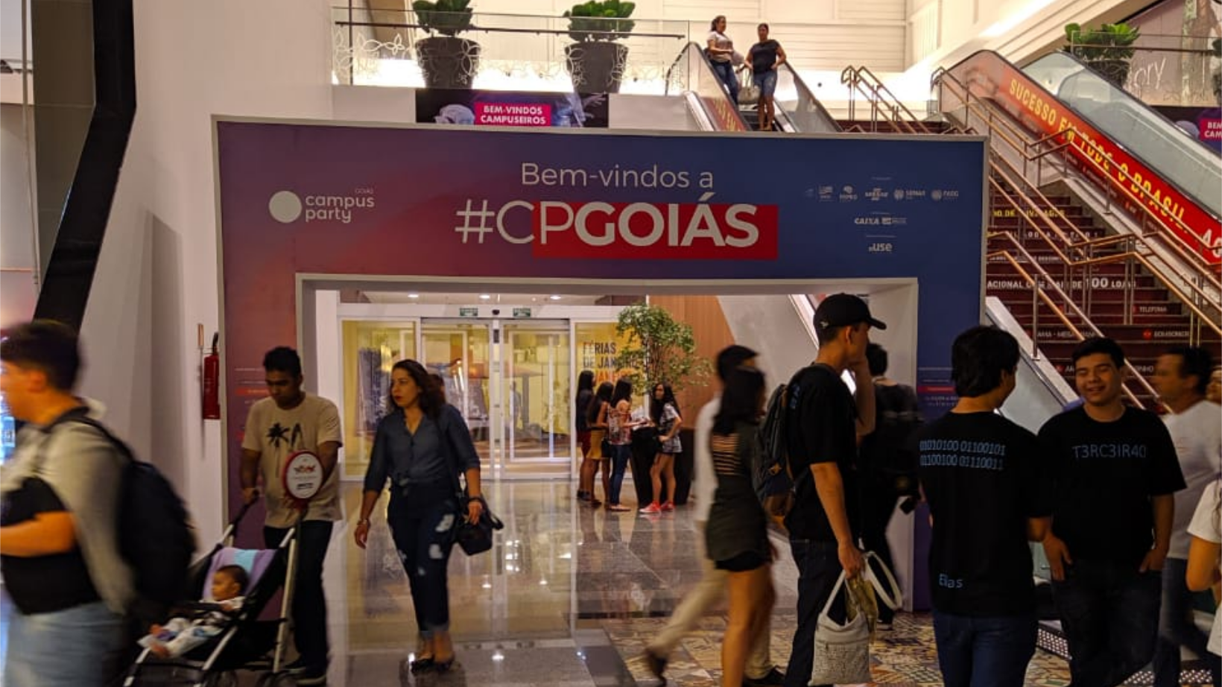

PRIMEIRAS IMPRESSÕES

Ao adentrar no ambiente reservado ao evento, um leve sentimento de satisfação me sobreveio, ao constatar que algumas de minhas expectativas pré-evento se confirmavam a cada novo passo.
Pessoas, muitas pessoas. Aglomeradas em cantos ou mesmo no meio do caminho, andando de um lado para o outro, conversando e gesticulando efusivamente, sob o ruído incessante de máquinas, músicas, palestrantes empolgados com seus microfones, umidificadores de ambiente, etc. Tudo ao mesmo tempo.
Por um momento pensei em dar meia-volta e negar-me a vivência de tamanha balbúrdia, mas estava apenas na entrada e precisava confirmar ou refutar as minhas expectativas.

EXPERIÊNCIAS

Após me identificar aos professores, li novamente o documento de Procedimento de Visita Técnica fornecido pela instituição de ensino a fim de revisar e enumerar as atividades realmente obrigatórias para mim enquanto aluno. Meu objetivo agora era realizar o mínimo exigido e ir embora daquele lugar.
Com a presença do professor Ujeverson Tavares e de alguns colegas de turma, percebi a oportunidade de concluir um dos itens obrigatórios do Procedimento de Visita Técnica. Meu discreto sorriso (Figura 2) disfarça a satisfação em saber que o primeiro passo para a liberdade fora dado.

Fonte: Arquivo pessoal.
Figura 2- Selfie com colegas de turma e o professor Ujeverson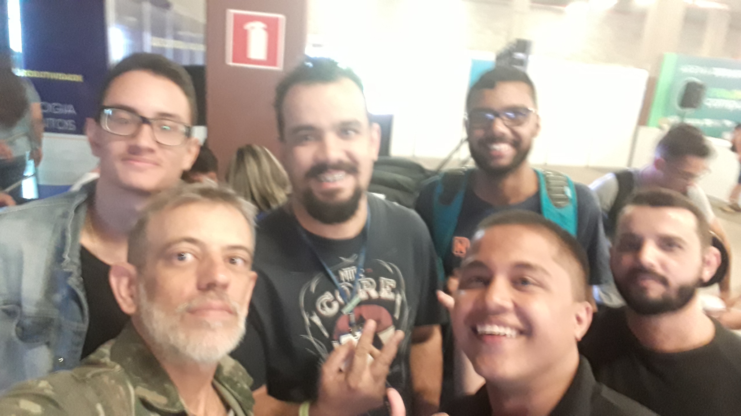

PERAMBULANDO

Perambulando no ambiente enquanto esquivava de transeuntes que, ora andavam de cabeça baixa olhando o celular, ora vagavam olhando para o nada como que procurando algo interessante, busquei alguma oficina ou experimento que fosse de curta duração e que me fornecesse dados suficientes para confeccionar este relatório.
Nada ali era atrativo para mim. Demonstrações de games e de realidade virtual tinham uma longa fila de espera. Em companhia de um colega de turma, analisei rapidamente um dos stands. Vinte e duas pessoas na fila, multiplicadas por três minutos, que era o intervalo entre as execuções do experimento, me colocavam a mais de uma hora distante da minha saída dali. Desisti. Precisava procurar outra coisa.
O ruído ambiente era tão estressante quanto ininterrupto. Parei em frente a uma impressora 3D e observei-a por alguns segundos. A impressora movimentava-se lentamente enquanto produzia algo ainda disforme. A tecnologia envolvida no experimento certamente era algo inovador e genial mas, assistir ao resultado, me pareceu apenas tedioso.
Foi então que percebi que uma das palestras nas proximidades começara há poucos minutos e já se encerrava com os aplausos da plateia. Meu objetivo agora era assistir a uma palestra qualquer que me libertasse rapidamente. Em alguns minutos começaria uma palestra em um stand próximo dali.

PALESTRA PHYSIO GAME

Assisti à palestra cada vez mais irritado com os palestrantes que, quando não afastavam o microfone a ponto de sua voz se misturar à poluição sonora própria do ambiente, pareciam querer engolir o microfone para estourar os tímpanos da plateia.
A palestra foi sobre o projeto PHYSIO GAME, concebido na ITEGO de Palmeiras de Goiás. O projeto consiste em um jogo eletrônico com recursos de realidade virtual, tendo como finalidade auxiliar na fisioterapia de crianças, de forma lúdica.

Fonte: Arquivo pessoal.
Figura 3- Tentando ouvir a palestra Physio Game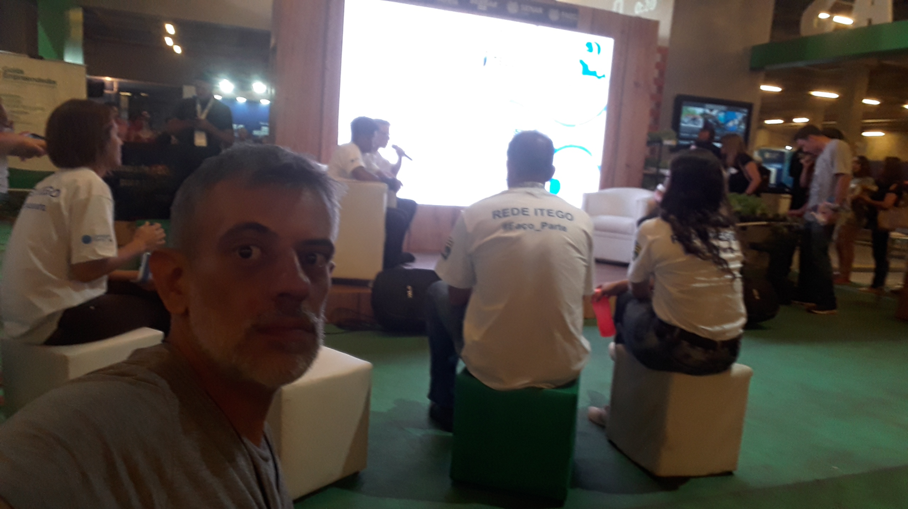

A justificativa para o projeto é tornar o tratamento fisioterápico mais atrativo e menos massante para os pequenos pacientes que, via de regra, abandonam o tratamento por perderem o interesse em ir ao médico para repetir sempre os mesmos exercícios, por uma recuperação lenta e por vezes, por longos períodos.
O jogo criado por alunos, projeta situações no ambiente virtual onde o paciente-jogador precisa realizar movimentos que simulam e se assemelham aos exercícios físicos receitados pelos médicos fisioterapeutas. Promete obter os mesmos resultados das fisioterapias convencionais sem dispensar ou substituir o profissional médico da área.
O jogo possui apenas a primeira fase concluída e o projeto está em busca de fomento e investimentos.
Assunto interessante, causa louvável, projeto inovador. Palestra em ambiente ruidoso com assentos desconfortáveis, tendo como contrapartida cumprir seu papel de me repassar a informação de que existe um projeto dessa natureza e que, existem pessoas que se importam com o próximo.

Fonte: Arquivo pessoal.
Figura 4- Tímpanos prestes a sangrar na palestra Physio Game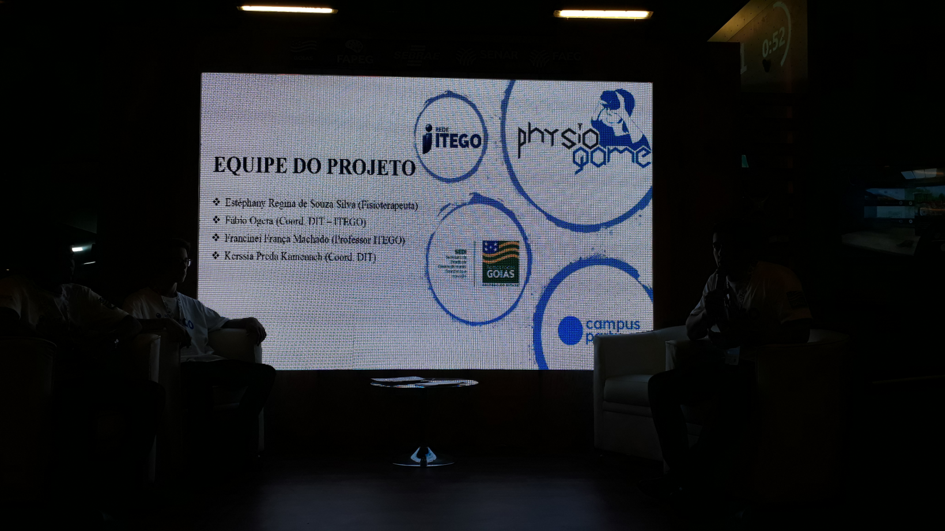

Meus tímpanos resistiram bravamente. Minha aversão ao evento apresentou um aumento significativo.

ARENA CAMPUS PARTY

Imaginando que todo aquele ambiente do Open Campus era inóspito por se tratar de um espaço de acesso livre e gratuito, providenciei um acesso e me dirigi à Arena do Campus Party, na esperança de encontrar um ambiente mais salutar.
Acreditei que, por se tratar de uma área com acesso restrito a pagantes, a Arena fosse um local de concentração e quietude.
Doce ilusão. Mais palestras concomitantes, mais barulho, mais gente, mais estresse. Não consigo imaginar como aquelas pessoas (Figura 5) conseguiam se concentrar na atividade com seus computadores em meio ao ambiente caótico.

Fonte: Arquivo pessoal.
Figura 5- Arena Campus Party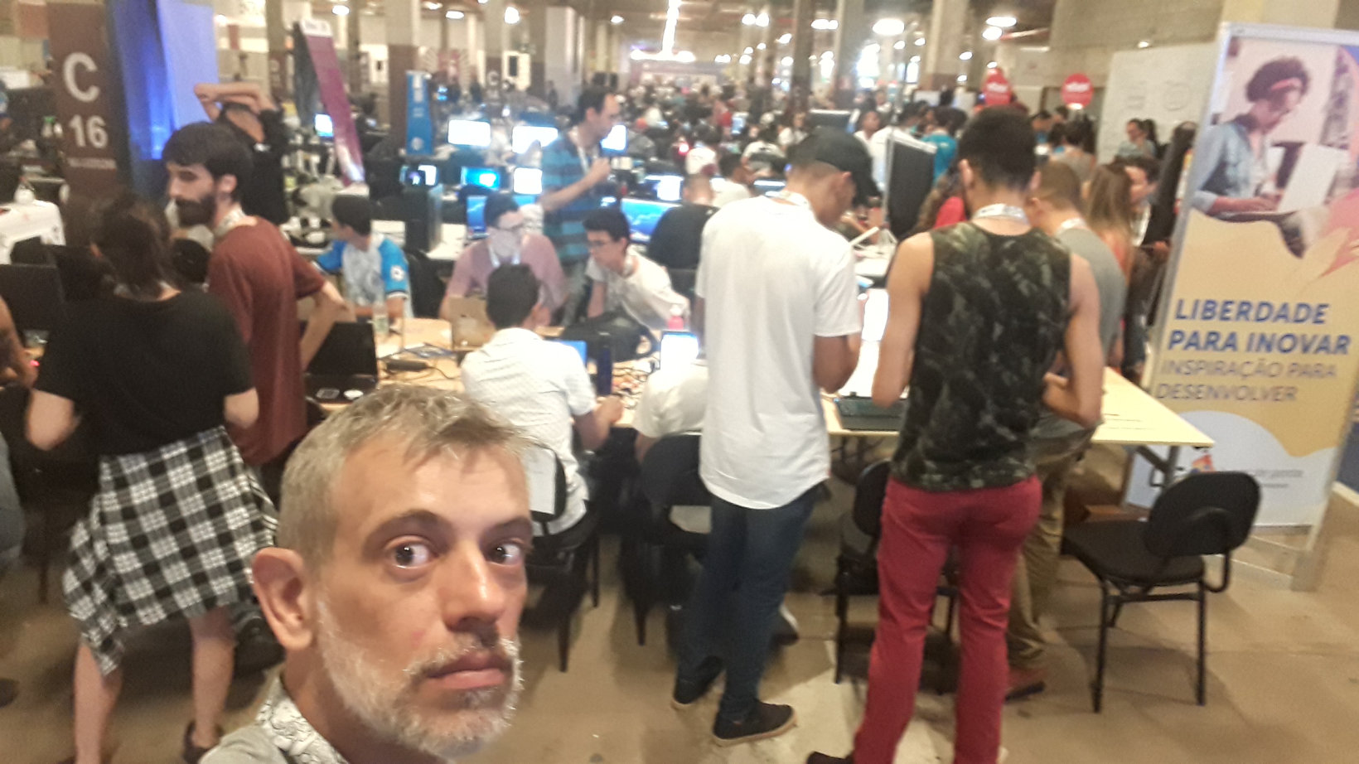

Andei mais um pouco novamente, apenas para me certificar de que eu realmente não queria estar ali.
Foi quando encontrei um stand que verdadeiramente me interessou e ganhou minha atenção. Não era nada inovador nem tão pouco futurista mas justificava todo meu esforço e me premiava pela dedicação de longos minutos de permanência no evento.
A visão era mágica e o cheiro irresistível! Naquele momento me senti alienado e indiferente ao ambiente tal qual um dos demais visitantes. Eu era um deles agora.
O barulho calou-se. As pessoas sumiram.
Eu precisava participar daquele experimento e então, nada mais existia: era só eu e o stand mágico!
Fonte: Arquivo pessoal.
Figura 6- O stand mágico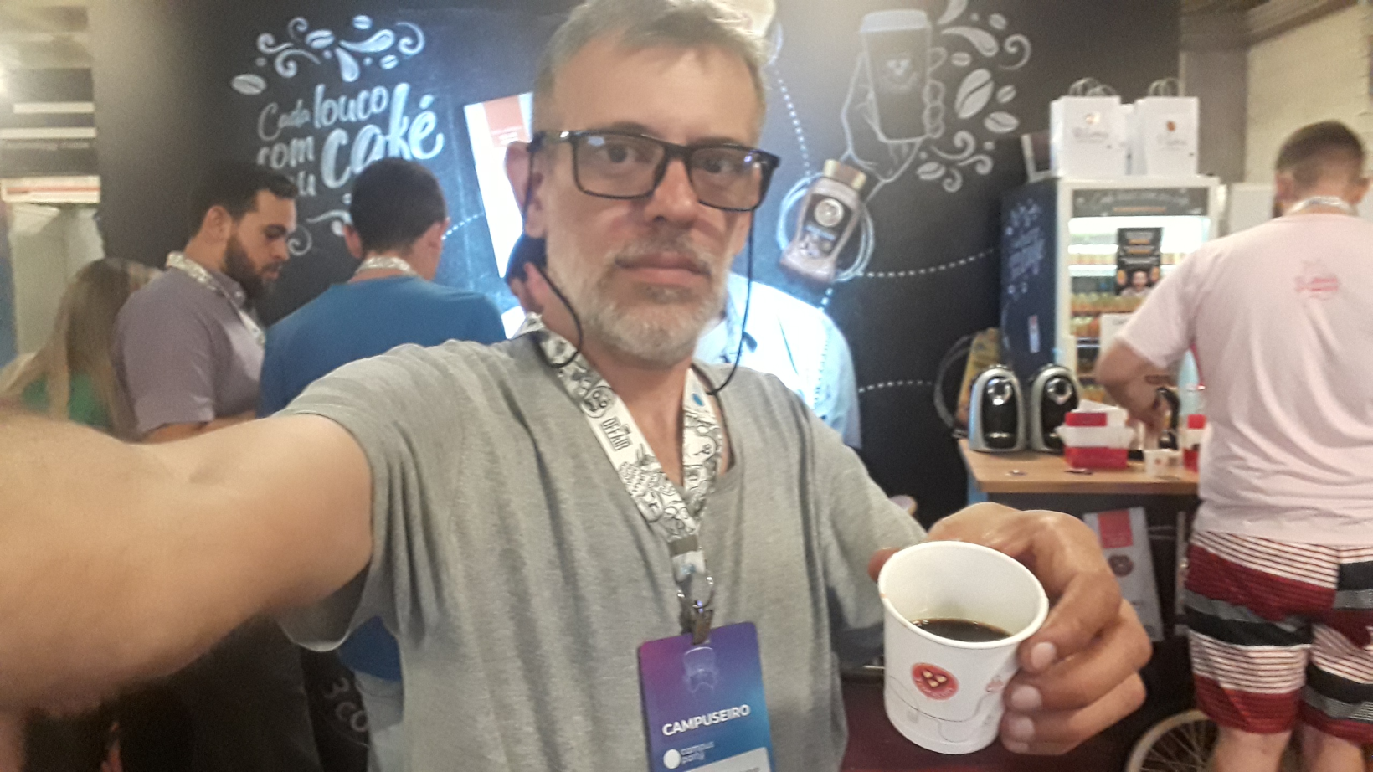

Em meio a tudo já descrito neste relatório, encontrei um stand da empresa 3 Corações. Um stand mágico que fornecia aos visitantes um delicioso café, adoçado no ponto certo, fresquinho e quente como o café deve ser.
Uma experiência individual, cuja única interação com outras pessoas é a de solicitar que o café seja servido.
Tomar o café foi uma experiência que aliviou de alguma forma o meu estado emocional visivelmente abalado pela insatisfação da visita ao evento.
Ah, a magia do café…
Enquanto degustava meu café saí da Arena e me dirigi ao Open Campus em direção à saída do evento, afinal já dispunha de todo o material necessário para a elaboração deste relatório.
Ao me despedir da professora Kátia Forville, ela me sugeriu a participação na Oficina Sensorial cujo sistema foi desenvolvido pela professora Karla Ananias.

OFICINA SENSORIAL

Fiz meu cadastro para ter acesso ao container da Oficina Sensorial, recebi um código escrito em um papel e aguardei a minha vez.
A porta de entrada do container foi para mim como um portal para um mundo virtual, paralelo e ao mesmo tempo distante do apocalipse do Open Campus. Ambiente bem iluminado, pessoas conversando calmamente, microambientes devidamente sinalizados, organizados e o melhor, silencioso e com poucas pessoas.

Fonte: https://www.insstoreweb.com/media/B2Cp3seJPYA
Figura 7- Equipe do projeto Oficina Sensorial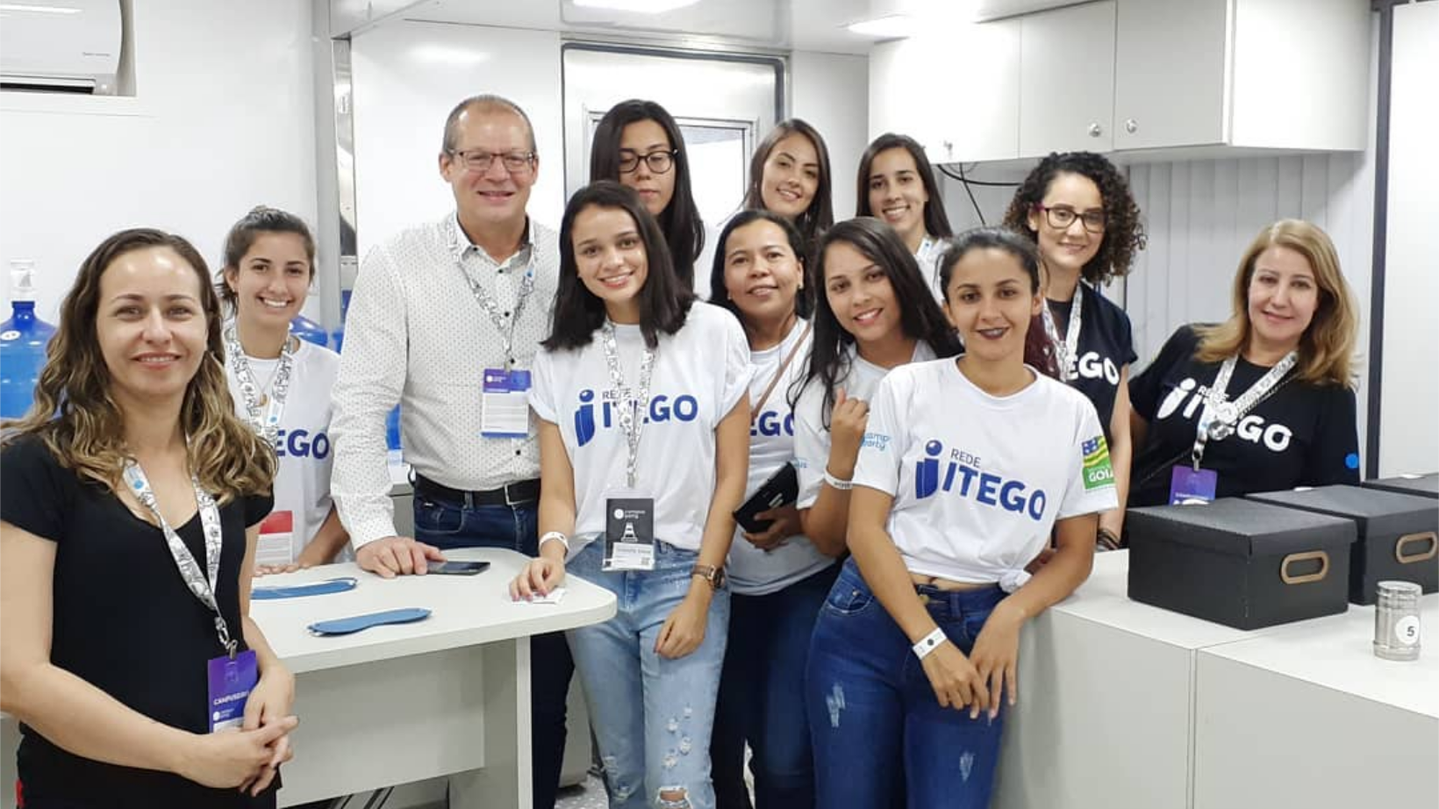

Acesso ao projeto Oficina Sensorial

Para ter acesso ao projeto da Oficina Sensorial faz-se um breve cadastro informando o nome completo, endereço de e-mail e número de telefone.
O voluntário recebe um código escrito em um papel e aguarda ser chamado.
Com um aparelho de celular, faz-se a leitura de um código de resposta rápida (Quick Response Code) que lido, abre o navegador de internet do dispositivo e redireciona o navegador para o site da Oficina IBRACEDS – Campus Party hospedado no endereço http://campusparty.forensetec.com.br.
A página de acesso (Figura 7) solicita o código do papel fornecido no cadastro. Após digitar o código e clicar em Iniciar Oficina o voluntário é encaminhado por um dos responsáveis pelo experimento, de forma cordial, para participar do primeiro teste.
A mesma pessoa acompanha e orienta o voluntário em cada um dos testes, do início ao fim.

Fonte: Arquivo pessoal.
Figura 8- Tela de Login da Oficina Sensorial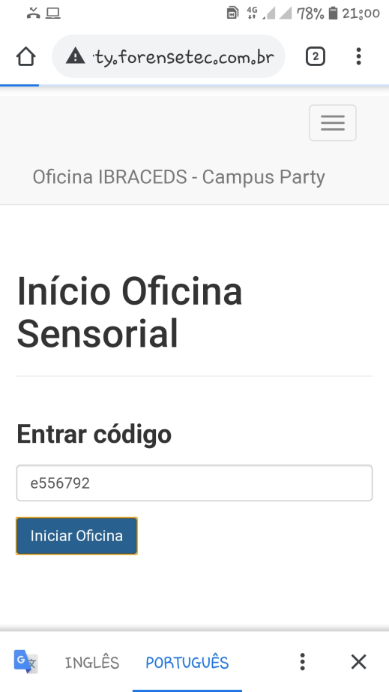

Os experimentos sensoriais

O projeto consiste em seis baterias de testes contendo de quatro a seis testes cada uma, que testam a capacidade de identificação de alimentos das pessoas, utilizando os cinco sentidos do corpo humano, a saber, visão, audição, olfato, tato, e paladar.
Todo o processo do experimento é organizado numericamente.
Os responsáveis pelo experimento orientam as cobaias humanas sobre o procedimento desejado para cada bateria de teste.
Em todos os testes, a cobaia recebe um estímulo sensorial e marca uma resposta que acredite estar relacionada ao estímulo recebido dentre as opções do site exibido no dispositivo móvel.
Concluída a bateria referente ao sentido experimentado, a cobaia é encaminhada para a próxima bateria e orientada novamente sobre o procedimento desejado nos testes.
Ao final de todas as baterias, a cobaia é informada de que o resultado do experimento será enviado para o endereço de e-mail informado durante o cadastro.

Artefatos dos testes sensoriais

Nos testes de visão, são apresentadas imagens de alimentos numeradas na tela do dispositivo móvel.
Os testes de audição são aplicados utilizando-se um fone de ouvido conectado ao dispositivo móvel, onde são reproduzidos sons ou ruídos relacionados a preparo ou consumo de alimentos.
Os testes de olfato são aplicados com recipientes metálicos, cilíndricos e numerados, com pequenas aberturas na parte superior, contendo alimentos ou aromas de alimentos.
Os testes de tato são aplicados com caixas retangulares escuras e numeradas, com uma abertura em uma das faces, que dão acesso ao alimento no interior da caixa.
Os testes de paladar são aplicados em duas baterias, sendo a primeira com alimentos sólidos e a segunda com amostras de água saborizadas.
Os testes de paladar com alimentos sólidos, são aplicados utilizando-se uma venda confeccionada em Etil Vinil Acetato (EVA) (Figura 9) para evitar sua identificação visual.

Fonte: Arquivo pessoal.
Figura 9- Venda da cobaia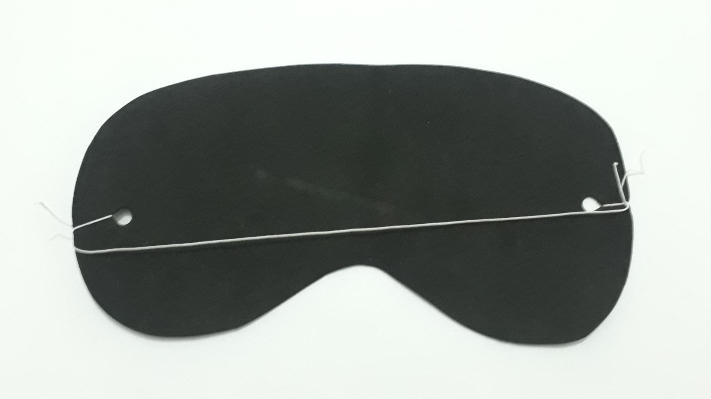

Com os olhos vendados, a cobaia recebe pequenas amostras de alimentos em um copo descartável de 50ml e degusta-as.
Os testes de paladar com as amostras de águas saborizadas, são aplicados com amostras de águas saborizadas, em copos descartáveis de 50ml.

A DESPEDIDA

A experiência no container da ITEGO com o projeto Oficina Sensorial foi extremamente agradável, tranquila e equilibrada.
A escolha por um ambiente fechado talvez deva-se à necessidade de foco no experimento e à preocupação da equipe em transmitir a mensagem de que pesquisas sérias requerem ordem e controle.
Foi a melhor experiência vivida na Campus Party Goiás, seguida do glorioso cafezinho. Todas as outras experiências só reforçaram minha rejeição pessoal à feiras, festas e aglomerações de pessoas.
Responsabilizo a professora Kátia Forville por essa maravilhosa e gratificante experiência.

Fonte: Arquivo pessoal.
Figura 10- Katia Forville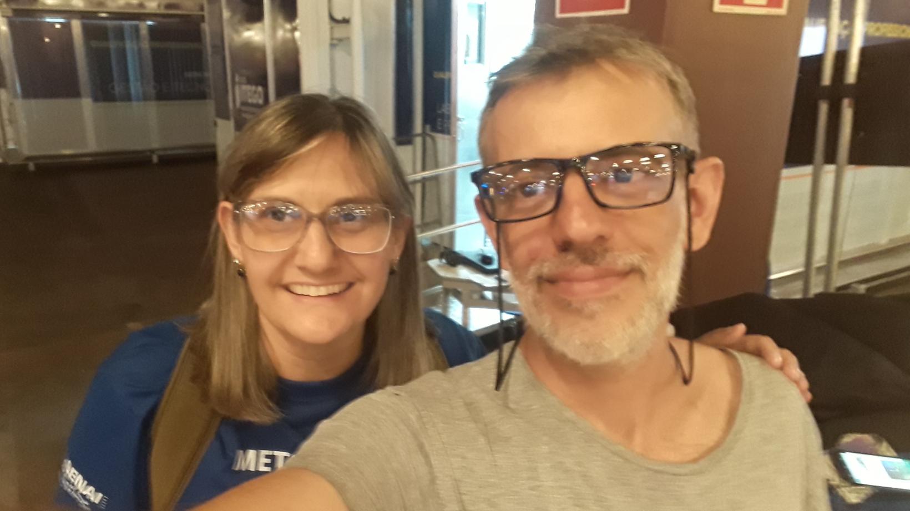

PERCEPÇÃO PÓS-EVENTO E SUA CARACTERIZAÇÃO

Um evento grandioso como a Campus Party, com centenas de pessoas envolvidas na organização e na realização, corresponde às minhas expectativas descritas no item 2 deste relatório em todos os aspectos.
Se o intuito do evento for experimentar o comportamento humano em meio à aglomeração e à confusão generalizada, festas e feiras como esta são perfeitamente apropriadas.
Falhas graves como a ausência de isolamento físico e acústico entre uma oficina e outra, demonstram claramente o despreparo e/ou a displicência dos organizadores em relação ao universo científico, considerando que os envolvidos são detentores de conhecimentos avançados e por vezes, ampla experiência acadêmica.
Os participantes por sua vez, submetem-se a apresentar seu trabalho nesse tipo de ambiente, provavelmente, por falta de outro evento com a notoriedade e a relativa relevância da Campus Party.
Quando o objetivo de um evento de tecnologia ou de cunho científico é demonstrar pesquisas, projetos, angariar parcerias e investimentos para ideias inovadoras, uma estrutura propícia à concentração e voltada à total atenção dos possíveis interessados é indispensável e mais facilmente obtida em um ambiente controlado, harmonioso e organizado.

A IMPORTÂNCIA DA CAMPUS PARTY

Não possuo informações suficientes para discorrer sobre a importância dos resultados obtidos pela Campus Party para o desenvolvimento econômico e para a inovação no Estado de Goiás.
Já sobre a realização enquanto evento, aparentemente movimenta milhares de reais dadas a localização conhecida e de fácil acesso, as receitas geradas pela locação de espaço, locação e transporte de equipamentos, equipes de segurança, estacionamento, combustível, eventuais consumos no interior do shopping, confecção de uniformes e etc.
Sob esse aspecto, essas entre muitas outras operações financeiras envolvidas direta ou indiretamente com o evento, aquecem imediatamente o mercado local e, por isso, são importantes de algum modo, mesmo que sazonais.

A CONTRIBUIÇÃO PARA MINHA FORMAÇÃO PROFISSIONAL

Conforme já relatado neste relatório, as experiências devem contribuir de algum modo para a formação de profissionais, sejam elas boas ou ruins. No caso específico da Campus Party Goiás, a experiência obteve as duas adjetivações.
Foi ruim porque me dispus a participar de um tipo de evento que conheço seu escopo e evito-o sempre que possível. Minha predisposição em não gostar poderia ter me privado de experiências agradáveis como a da Oficina Sensorial e a do cafezinho, mas resisti e participei contra minha vontade, talvez apenas para confirmação do meu egocentrismo eremita.
Foi boa porque descobri, entre tantos experimentos desinteressantes à minha pessoa, um experimento diretamente ligado à tecnologia, com um mínimo de artefatos tecnológicos, no caso, a Oficina Sensorial. Nela eu encontrei pessoas equilibradas e organizadas em meio à balbúrdia de uma acampamento-festa-feira.

Fontes: https://brasil.campus-party.org/, Vovolinux (https://vovolinux.com.br)
Figura 11- A Campus Party mudou minha vida
Da Campus Party Goiás levo como contribuição para minha vida profissional, a certeza de que devo continuar tentando evitar a todo custo eventos equivalentes, em prol da minha saúde mental e da minha paz interior.
Como profissional, certamente serei obrigado novamente (e o termo é esse mesmo: “obrigado”) a participar de ocasiões em que não me sentirei confortável, apenas para apresentar meu trabalho ou tentar vendê-lo.
Felizmente sei que algumas atividades como atendimento ao público, vendas, suporte técnico, demonstrações e outras relacionadas ao meu produto ou serviço, poderão ser terceirizadas à profissionais devidamente capacitados e qualificados para lidar com pessoas.
A Campus Party contribuiu de forma efetiva para minha formação na medida em que reafirmou minha certeza paradoxal de buscar o desenvolvimento de soluções para pessoas, evitando e delegando o contato com elas sempre que possível.
A Campus Party mudou minha vida… só que não!

PUBLICAÇÕES EM REDES SOCIAIS

Youtube
https://www.youtube.com/vovolinux/community
Figura 12: Post no Youtube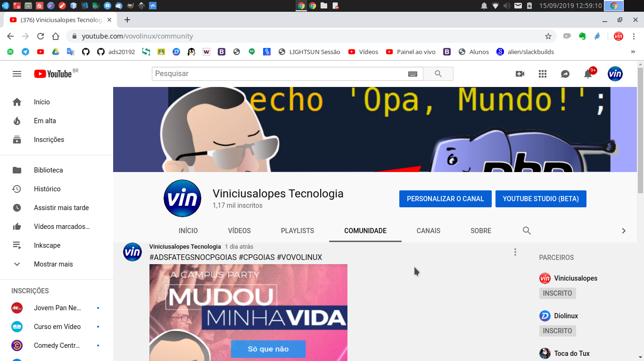

Facebook
https://www.facebook.com/viniciusalopes/posts/2468029666621897
https://www.facebook.com/viniciusalopes/posts/2468031496621714
https://www.facebook.com/viniciusalopes/posts/2468032793288251
Figura 13: Post no Facebook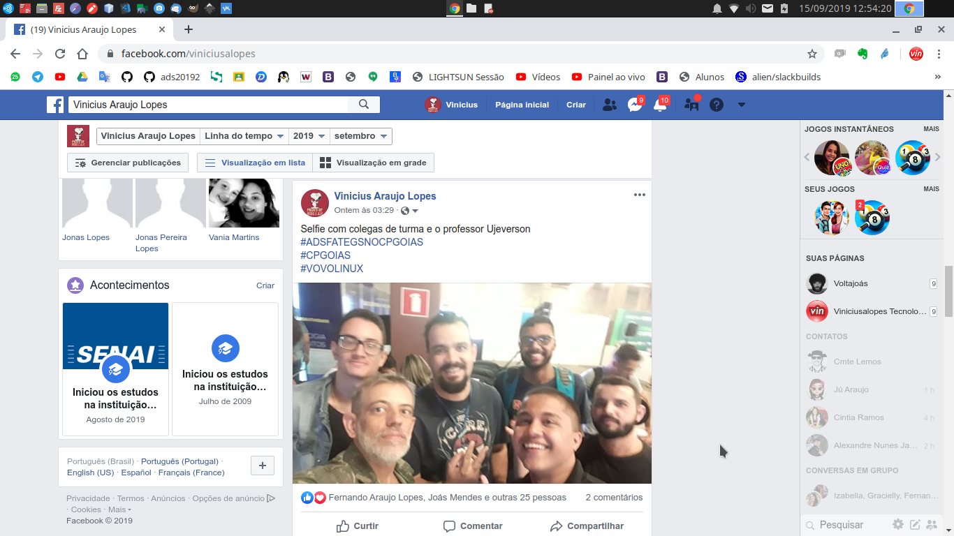

REFERÊNCIAS

Faculdade SENAI FATESG. MANUAL BÁSICO PARA ELABORAÇÃO DE
TRABALHOS ACADÊMICOS. [2015]. Disponível em: <https://www.senaigo.com.br/ repositoriosites/repositorio/senai/editor/Image/Manual_basico_de_elaboracao_de_trabalhos_academicos.pdf>. Acesso em: 07 setembro 2019.

Surra no Office. TCC no Writer nas Normas da ABNT. [2016]. Disponível em :<https://youtu.be/LwpS8Fk0fAU>. Acesso em: 14 setembro 2019.

PRINCIPAIS TECNOLOGIAS UTILIZADAS

Sistema Operacional:
Ubuntu Studio 19.04 (Disco Dingo)
<http://ubuntustudio.org/>

Navegador de internet:
Google Chrome Versão 77.0.3865.75 (Versão oficial) 64 bits
<https://www.google.com/chrome/>

Editor de textos:
LibreOffice Writer Versão: 6.2.6.2
<https://pt-br.libreoffice.org>

Editor de imagens:
Inkscape 0.92.4
<https://www.inkscape.org>

Controle de versão:
Git Versão 2.20.1
<https://git-scm.com>

Repositório:
GitHub <https://github.com>

Este documento está disponível para download em:<https://github.com/Viniciusalopes/ads20192/blob/master/cpgoias/20190907-relatorio-visita-tecnica-cpgoias-v001.pdf>

